ประกาศองค์การบริหารส่วนตำบลคลองขนาก
เรื่อง ประกาศใช้แผนอัตรากำลัง ๓ ปี ( พ.ศ. 2561 -2563)
ปรับปรุง ครั้งที่ 3

*************************

ตามมติที่ประชุมคณะกรรมการพนักงานส่วนส่วนตำบลจังหวัดอ่างทอง (ก.อบต.จังหวัดอ่างทอง) ครั้งที่ 3/2563 เมื่อวันที่ 24 มีนาคม 2563 มีมติเห็นชอบแผนอัตรากำลัง 3 ปี (พ.ศ. 2561 – 2563) ฉบับปรับปรุง ครั้งที่ 3 ขององค์การบริหารส่วนตำบลคลองขนาก เสร็จสิ้นแล้ว
อาศัยอำนาจตามความในมาตรา 15 ประกอบมาตรา 25 วรรคท้าย แห่งพระราชบัญญัติ ระเบียบการบริหารงานบุคคลส่วนท้องถิ่น พ.ศ. 2542 องค์การบริหารส่วนตำบลคลองขนาก จึงขอประกาศใช้แผนอัตรากำลัง 3 ปี (พ.ศ. 2561 – 2563) ปรับปรุง ครั้งที่ 3 เพื่อเป็นกรอบการกำหนดตำแหน่งของพนักงานส่วนตำบล พนักงานครูองค์การบริหารส่วนตำบล ลูกจ้างประจำ และพนักงานจ้าง ให้เหมาะสมกับปริมาณงาน และภารกิจ ขององค์การบริหารส่วนตำบลคลองขนาก และให้มีผลบังคับใช้ตั้งแต่บัดนี้เป็นต้นไป
จึงประกาศให้ทราบโดยทั่วกัน

ประกาศ ณ วันที่ 7 เดือน เมษายน พ.ศ. ๒๕63

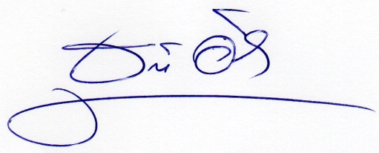

(นายชูชาติ อินทร์ใย)
นายกองค์การบริหารส่วนตำบลคลองขนาก

